UNIVERSIDAD DEL VALLE

PROYECTO FINAL DE PROGRAMACIÓN WEB I: mundo joveria

INFORME DE AVANCE DE PROYECTO

CARRERA: Ingeniería de Sistemas Informáticos

SEMESTRE: Segundo Semestre

DOCENTE: Ing. Carla A. Claure Melgar

ALUMNO: Mesias nolvani muiba

TRINIDAD-BENI-BOLIVIA – 05/12/12

Contenido

Interfaz de la pagina 3

Botones del interfaz 3

producto: 3

inicio de sección 3

registrarse 4

contacto: 4

catálogo de producto 5

Encabezado y redes sociales 5

# Interfaz de la pagina

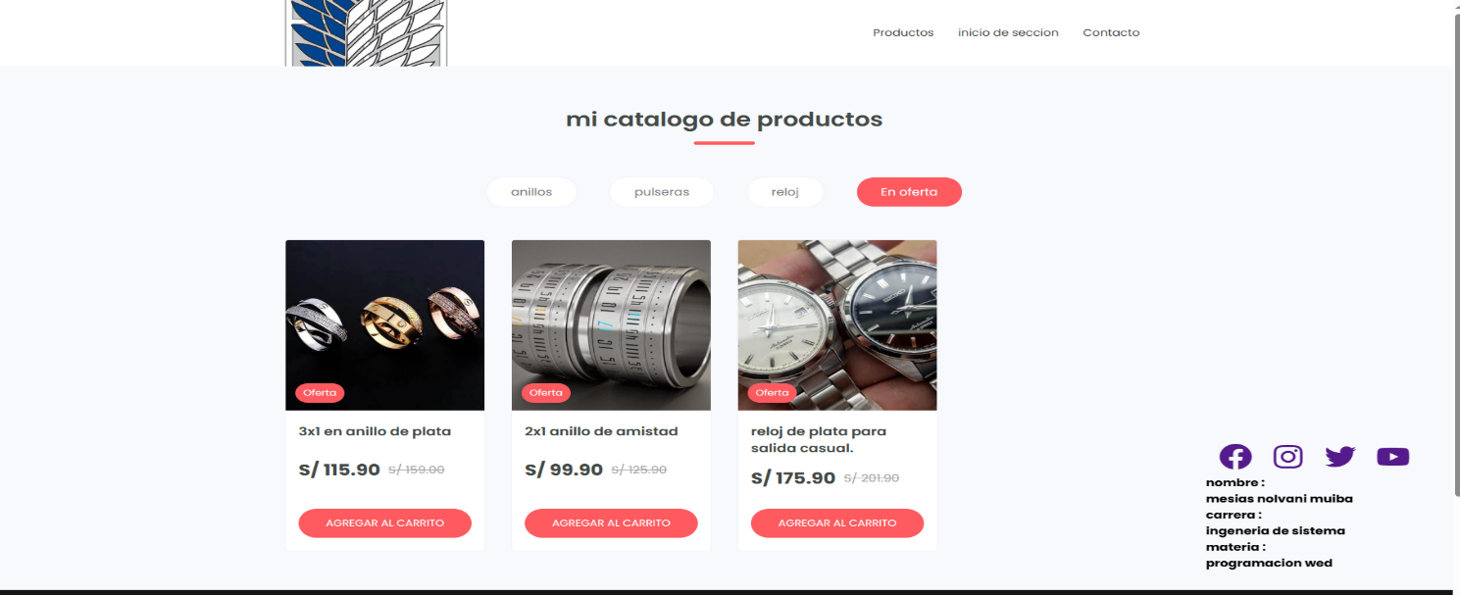Al iniciar la página a la primera vista se muestra lo q es el catálogo de producto, el logo, los botones de inicio de sección, contacto, y los producto e imágenes con su despectivo precio y la opción comprar el carrito

## Botones del interfaz

al iniciar se puede ver a primera vista los botones de producto. Inicio de sección, contacto donde cada botones tendrá cada opción con su respectivo método

producto: solo bajara un poco donde mostrara todo los producto y opciones de catalogo

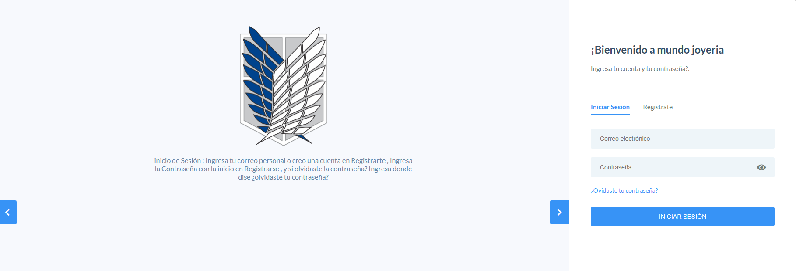inicio de sección: veremos lo q seria un logo q abajo tendría un poco de lo q seria como hacer su inicio de sección y al lado de la derecha ingresaría lo q seria su correo electrónico, contraseña, y debajo de color azul el olvidaste tu contraseña, donde tendrá una función aparte al momento de presionarla, y más debajo de la hay un botón inicio sesión

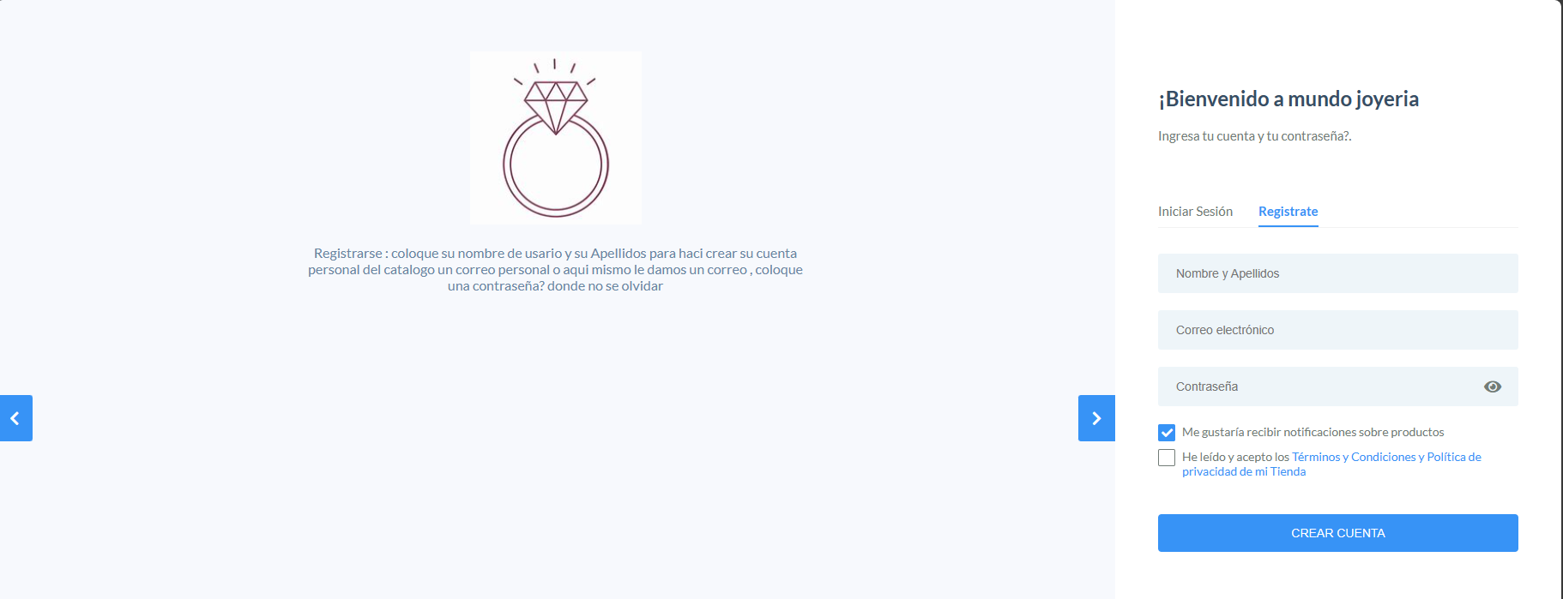registrarse: al lado del iniciar sesión a otro botón q es registrase, en le momento de no tener una cuenta propia esta la opción de registrarse donde le pedirá u poner el nombre y el apellido un correo electrónico y una contraseña , q no tendrá q olvidarse ya q con ese mismo va a iniciar sesión , y presionar el enciso (me gustaría recibir notificación sobre productos ) para que reciba su notificaciones y mas abajo el termino de condiciones , y más abajo estaría el botón crear cuenta

contacto:esta una opción es al momento de presionar si tienes una queja sobre la pagina o los productos, donde hay ingrese tu nombre, ingrese su correo, su número de teléfono, ingrese tu problema, y la opción deja un mensaje, al lado derecho tiene lo q es el número de teléfono y el correo electrónico, y un botón rojo q dice enviar 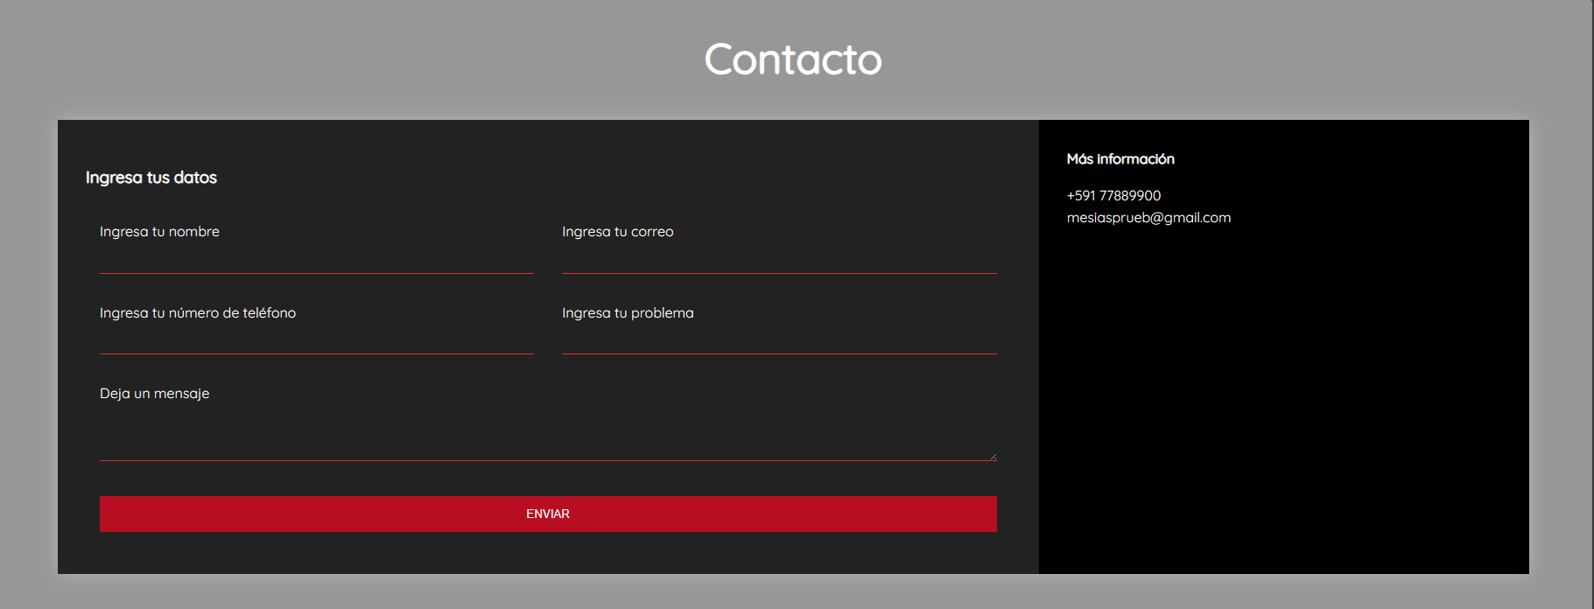

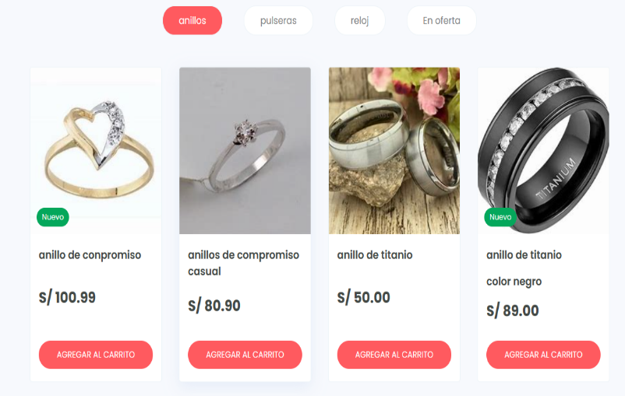catálogo de producto**:** en la opción de catalogo tenemos la función de catálogo donde nos muestra 4 botones q cada uno te envió a su cátalo de su producto a seleccionar d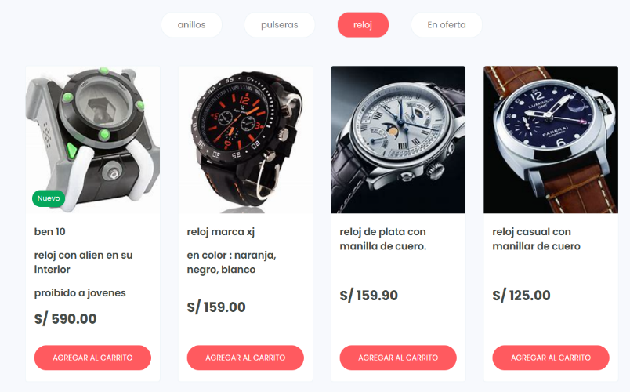onde hay lo q son anillos, pulseras, reloj, y oferta.

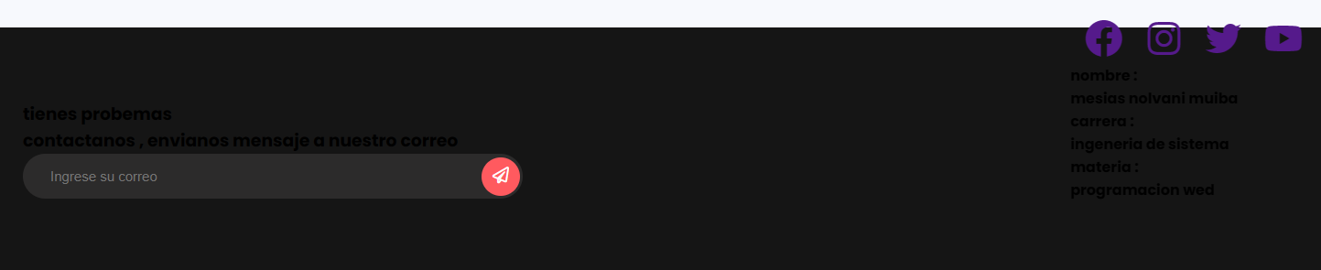Encabezado y redes sociales**:** en la parte de abajo tenemos q lo q es el encabezados donde muestra lo q es el nombre de estudiante la carrera y la materia , y un poco mas arriba esta lo q son la redes sociales como son Facebook ,Instagram , X , YouTube ,donde debería iniciar lo q son las redes sociales de la pagina oficial , pero en este caso no tiene , al lado derecho tiene una opción no terminada q seria en contacto o q seria la quejas de los usuario